Карпушина Анастасия Сергеевна
учитель математики (учитель-практикант)
МОУ СОШ № 70 г. Саратова,
Саратов, 2015 год

План-конспект урока математики
В 5 классе по теме
«ПОНЯТИЕ ДЕСЯТИЧНОЙ ДРОБИ. ЧТЕНИЕ И ЗАПИСЬ ДЕСЯТИЧНЫХ ДРОБЕЙ»
Учитель: Карпушина Анастасия Сергеевна.
Предмет математика 5 класс
Авторы учебника И.И.Зубарева. (математика 5 класс. Учеб. для уч-ся общеобразоват. учреждений / И.И.Зубарева, А.Г. Мордковича. – 9-е изд., стер. – М. : Мнемозина,2009)
Тема урока: понятие десятичной дроби. Чтение и запись десятичных дробей
Тип урока: изучение нового материала
Цель урока: ввести понятие десятичной дроби, формировать умение читать и записывать десятичные дроби;
Задачи:
развивающие: развивать внимание, познавательную активность.
воспитательная: воспитывать аккуратность при записи чисел.
Оборудование: учебник.

Ход урока:
- Организационный момент(3 мин)
Здравствуйте, ребята. Садитесь. Начнем с проверки домашнего задания. Есть, те кто с ним не справился? Сегодня мы с вами начитаем новую, большую тему «Десятичные дроби» Записываем число, классная работа.
- Актуализация знаний (5 мин)
Повторить понятие обыкновенной дроби. Записать на доске дроби :
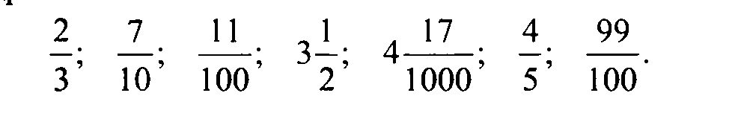
- Изучение нового материала ( 15 мин)
Объяснение согласно учебнику стр 179-182.
- Закрепление нового материала ( 20 мин)
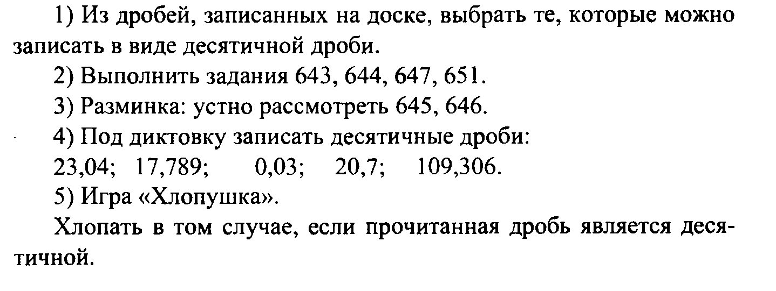
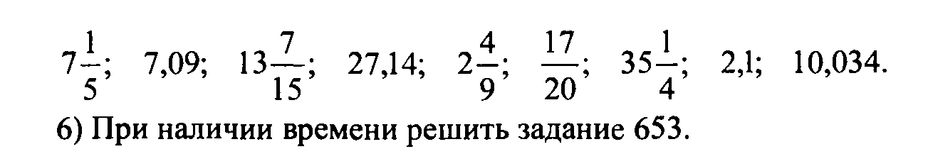

- Подведение итогов. Домашнее задание ( 3 мин )
Выполнить № 648, №650,№ 652. Читать о десятичных дробях.

